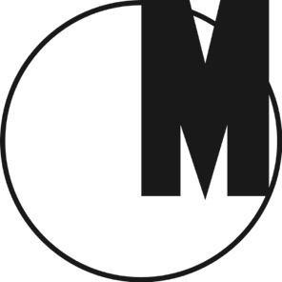

Chłoporobotnik i boa grzechotnik

Muzeum Sztuki Nowoczesnej w Warszawie
29 lutego 2016 – 3 kwietnia 2016
Otwarcie: 29 lutego 2016, godz. 18.00
Kuratorka: Ewa Tatar

Wystawa „Chłoporobotnik i boa grzechotnik”, nawiązując do słów piosenki Agnieszki Osieckiej „Niech żyje bal”, bada wykreowaną przez władze PRL klasę chłopsko-robotniczą. Ten „nowy obywatel”, wyłoniony po reformie rolnej, miał stać się nową warstwą wiodącą, z którą władza ludowa wiązała ogromne nadzieje. Z jednej strony postawa władz PRL wobec wsi skupiała się na „pracy u podstaw”: elektryfikacji i szerzeniu oświaty, z drugiej zaś strony, dzięki niedokończonej kolektywizacji, wieś stała się symbolem „polskiej drogi do komunizmu” opartej na prywatnej własności ziemi i przywiązaniu do tradycji.

Na wystawę składa się siedemdziesiąt obiektów, prezentujących trzy ahistorycznie skomponowane typologie wizualne. Pierwsza odpowiada temu, co w zakresie misji obyczajowej i cywilizacyjnej lansowała miękka propaganda, na przykładzie zawartości wydawanego w Warszawie tygodnika ilustrowanego „Nowa Wieś”, skierowanego do postępowej młodzieży z małych ośrodków. Druga to atlas wizualny – publikowane na łamach pisma w latach 80. „Notatniki Fotograficzne” Władysława Hasiora – stworzone przez artystę obserwującego zmiany w kulturze ludowej, zachodzące pod wpływem środków masowego przekazu. Trzecia to bestiarium samorodne stworzone przez artystów amatorów w wyniku szoku kulturowego (Józef Piłat), a czasem też animacji państwa (Stanisław Marcisz) zestawione z ludowością tworzoną na państwowe zamówienie przez artystów profesjonalnych, spółdzielnie, rzemieślników i chałupników. W każdej z trzech opowieści wystawa zestawia to, co realistyczne, nastawione na modernizację i postęp, z tym, co romantyczne, często sentymentalne – gdyż związane ze światem, który przemijał. Odwołuje się do przestrzeni związanych z przemocą, często nieuświadomionych, twórczo „przepracowanych” przez artystów.

Miejsce:
Muzeum Sztuki Nowoczesnej w Warszawie
ul. Pańska 3
00-124 Warszawa
www.artmuseum.pl

Godziny otwarcia:
wtorek–niedziela 12–20
wstęp bezpłatny

Kontakt dla mediów:
prasa@artmuseum.pl

